Pressemitteilung:
Berlin, 15.01.2015

Footage vom modernsten Milchhof Europas zur Abschaffung der Milchquote ab 01.04.15
DIE LEBENSMITTELWIRTSCHAFT bietet kostenloses Foto- und Video-Material an

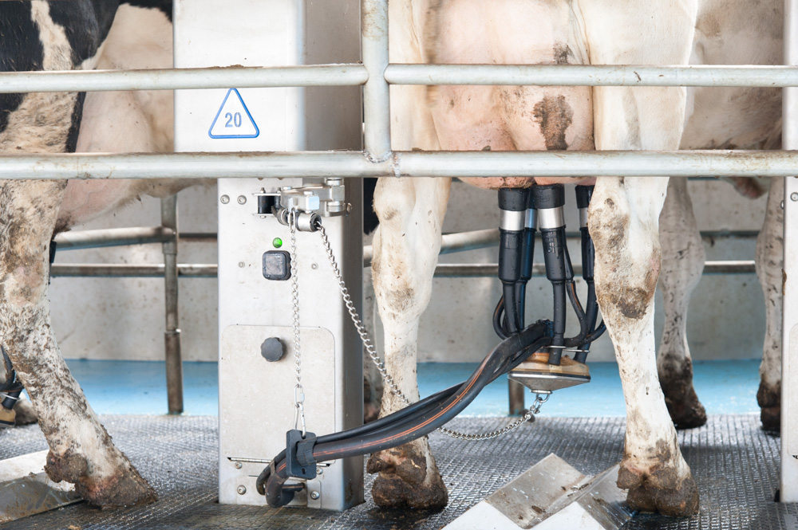

Der Verein DIE LEBENSMITTELWIRTSCHAFT e.V. bietet zur Abschaffung der Milchquote in der EU ab 1. April 2015, kostenloses und aktuelles Footagematerial von einem der modernsten Milchhöfe Europas, der Agrargenossenschaft Heideland in Kemberg an.

Ab dem 1. April 2015 können Europas Bauern wieder soviel Milch produzieren, wie sie wollen. Die Milchquote wird zu diesem Stichtag abgeschafft und die Milchbauern bekommen ihre
unternehmerische Freiheit zurück - mit allen Chancen und Risiken. Denn die Aufhebung der Quotenregelung bedeutet auch das Ende eines festgelegten Milchpreises in Europa und eine freie Preisentwicklung auf den globalen Märkten.

Momentan produzieren die rund 4,3 Mio. Milchkühe in Deutschland ca. ein Fünftel des gesamten europäischen Milchangebots, also rund 32 Mio. Tonnen Milch im Jahr, so die Zahlen des Deutschen Raiffeisenverbandes (DRV) von 2014. Europa selbst ist nach Angaben des Milchindustrieverbandes (MIV) der größte Milcherzeuger weltweit mit 154 Mio. Tonnen pro Jahr, vor Indien, mit 135 Mio. Tonnen und den USA.

Der Verein DIE LEBENSMITTELWIRTSCHAFT in Berlin hat aus aktuellem Anlass die Milchagrar-genossenschaft „Heideland“ in Kemberg in Sachsen-Anhalt besucht. Aktuell werden in Kemberg 2000 Rinder gehalten, davon rund 50 Prozent Milchkühe. Im Durchschnitt hat ein deutscher Milchhof nur rund 55 Kühe. Die Leistung pro Kuh im Jahr beträgt etwa 11.000 Kilo Milch. Der Hof
„Heideland“ gilt als einer der modernsten Höfe in Europa, mit einem neu entstandenen
Melkzentrum. An einem Milchkarussell können per Roboter 60 Kühe gemolken und gepflegt werden. Auf dem Hof arbeiten 47 Angestellte, davon sind vier Auszubildende.

Das kostenlose Video- und Footagematerial ist AB SOFORT für Redaktionen abrufbar:

Auf der neuen Multimedia-Plattform der Lebensmittelwirtschaft: www.foodculturenet.newsmarket.com Zur Story gehts direkt hier:
http://foodculturenet.newsmarket.com/NEWS/ALL/einblicke-in-einen-der-modernsten-milchh-fe-europas/s/A18464BB-4046-413B-8715-67630DA1DF69

Das Footagematerial gibt Einblicke in den Ablauf eines hochmodernen Milchhofes; in die Tierställe, das robotergesteuerte Melkkarussell mit Euterpflege, in die Fütterung und Reinigung der Anlagen und zeigt die Kuh-Massagebürsten.

Die Milchquote wurde vor genau 31 Jahren, am 1. April 1983 eingeführt, um der Überproduktion an Milch und Butter in der EU entgegen zu wirken und auch den damit verbundenen Preisverfall zu stoppen. In der EU häuften sich Ende der 70er, und zu Beginn der 80er Jahre, die berühmten „Milchseen“ und „Butterberge“, weil Abnehmer fehlten. Die EU beschloss daraufhin feste Produktionsquoten einzuführen, dafür aber die Milchprodukte zu Garantiepreisen aufzukaufen. Wer über die erlaubte Quote hinaus produzierte, musste Strafe zahlen.

Pressekontakt:
Yvonne Holländer
E: presse@lebensmittelwirtschaft.org
T: 030-319850550

